Ladungssicherung: Kosten und Zeit sparen
„Oversizing, das keinem etwas bringt“ PI335
Beim Niederzurren geht es vor allem um die Vorspannkraft, die die Ladung nach unten presst (Standard Tension Force, STF, siehe Infokasten). Das wissen Verlader, Spediteure und Fahrer. Trotzdem sind Zurrgurte mit geringerer STF mehr gefragt als die mit einer größeren. Und das, obwohl die besser geeigneten Ausführungen günstiger sind. – Ein Kuriosum, über das wir mit Ralf Schmitz vom SpanSet-Produktmanagement gesprochen haben.

Herr Schmitz, ein Zurrsystem mit einer LC von 2000 Dekanewton erreicht höhere Vorspannkräfte als eines mit 2500. Trotzdem sind beim Niederzurren die Systeme mit 2500 Dekanewton beliebter als die mit 2000. Warum ist das so?
Fragen Sie mich was Leichteres.
Warum empfehlen Sie Zurrsysteme mit einer LC von 2000 Dekanewton fürs Niederzurren?
Aus dem von Ihnen genannten Grund: Ein Zurrsystem mit einer LC von 2000 Dekanewton erzeugt in der Regel zehn bis 15 Prozent größere Vorspannkräfte beim Niederzurren als eines mit 2500 Dekanewton. Je nach Ladung lassen sich leicht ein paar Zurrsysteme einsparen, weil man einfach mit weniger Gurten mehr Vorspannkraft erzeugt. Jeder Fahrer weiß, dass das eine echte Zeitersparnis bei der Ladungssicherung bringt.
Zurrsysteme mit einer LC von 2000 Dekanewton haben eine geringere Banddicke als die mit 2500 Dekanewton und sind trotzdem leistungsfähiger?
Wir reden in beiden Fällen von 50 Millimeter breiten Bändern und von absolut identischen Spannelementen und Haken. Der Unterschied besteht allein in der Stärke, also der Dicke des Bandes. Beim Niederzurren kommt es nicht so sehr auf die Belastbarkeit des Gurtes an, sondern auf die Kraft, die man mit der Ratsche in den Gurt einleitet. Um es kurz zu sagen: Es geht um die STF und nicht um die LC. Bei einem dünneren Gurt kann ich mit gleichem Kraftaufwand eine höhere Vorspannung erzeugen. Aber das hat sich leider noch nicht flächendeckend im Markt herumgesprochen.
Wie meinen Sie das?
Bei SpanSet bieten wir in dem relevanten Produktsegment Gurte mit einer LC von 2500 Dekanewton an und ihre Pendants mit 2000. Die Gurte mit 2000 Dekanewton erfordern weniger Materialeinsatz, sind besser geeignet fürs Niederzurren und zudem preiswerter. Aber viele Kunden ordern lieber die 2500er. Vielleicht weil die höhere Zahl besser klingt.
Warum nehmen Sie die 2500er nicht einfach vom Markt?
Manche Verlader fordern beim Niederzurren ausdrücklich die Verwendung von Gurten mit 2500 Dekanewton. Aus diesem Grund produzieren wir beide Varianten: Die mit 2500 Dekanewton haben ein stärkeres Band und sind deshalb etwas teurer.
Ärgert Sie das das?
Ärgern ist das falsche Wort. Es wundert mich. Wir halten beide Varianten vor, obwohl eine ausreichen würde. Das erhöht die Kosten unserer Fertigung und somit den Verkaufspreis. Und es kommt noch was hinzu: Wenn sich die Zurrgurte mit 2000 Dekanewton vielleicht doch einmal durchsetzen, können wir auch maßgeschneiderte Spann- und Verbindungselemente anbieten. Die dürften weniger Material verbrauchen, folglich leichter ausfallen und auch günstiger sein. Aktuell macht es wenig Sinn, unterschiedliche Ratschen und Haken für beide Varianten vorzuhalten. Deshalb bieten wir die 2000-Dekanewton-Gurte mit den 2500er-Ratschen an. Ein unnötiges Oversizing, das zwar absolut normenkonform ist, aber keinem etwas bringt
Beim Niederzurren spielt die LC praktisch keine Rolle
Etiketten an Zurrmitteln müssen unter anderem Informationen zu LC, STF und SHF enthalten: Die Lashing Capacity (LC) gibt an, wie viel Kraft der Gurt maximal aushält. Dieser Wert ist wichtig beim Direktverzurren. Beim Niederzurren hingegen ist die Standard Tension Force (STF), die Vorspannkraft, entscheidend. Die STF ist die Kraft, die mit dem Spannelement (Ratsche) erzeugt wird. Die Kraft, die der Anwender beim Spannen aufbringen muss, ist die Standard Hand Force (SHF). Details regelt die EN 12195-2.
3.907 Zeichen
________________________________________________________________
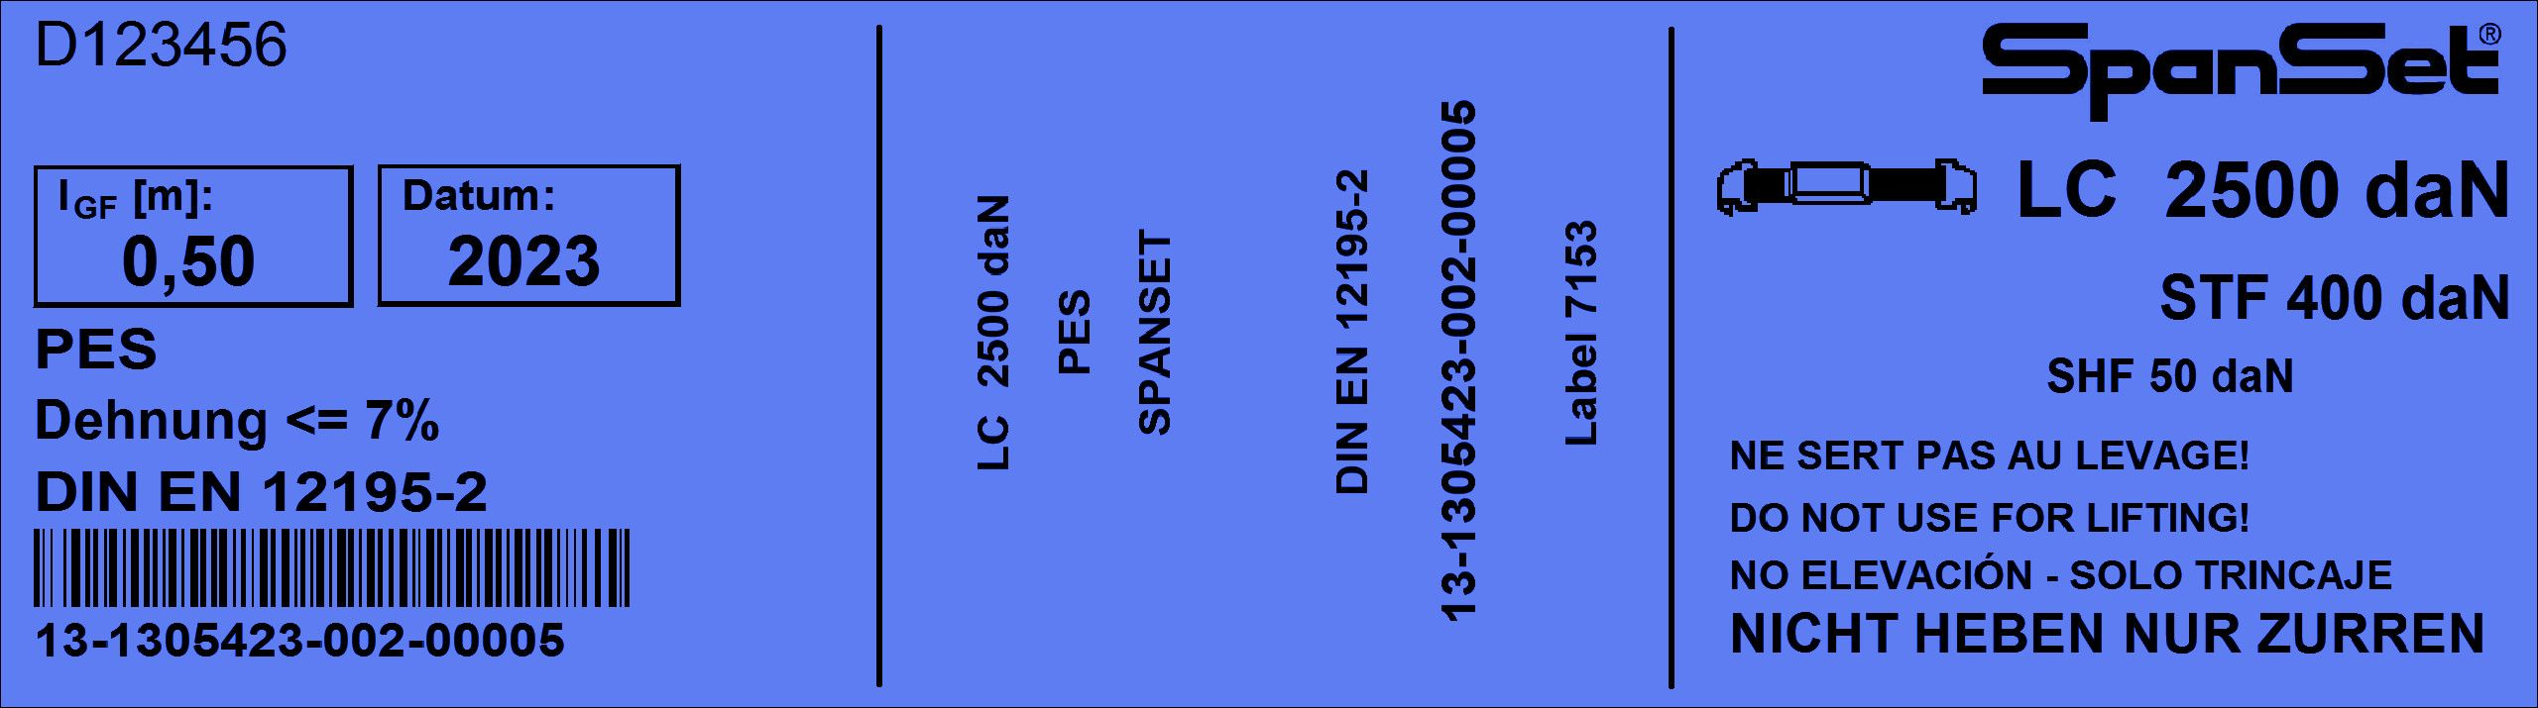
Abb.1: Label eines Festende mit LC 2500 daN und STF 400 daN
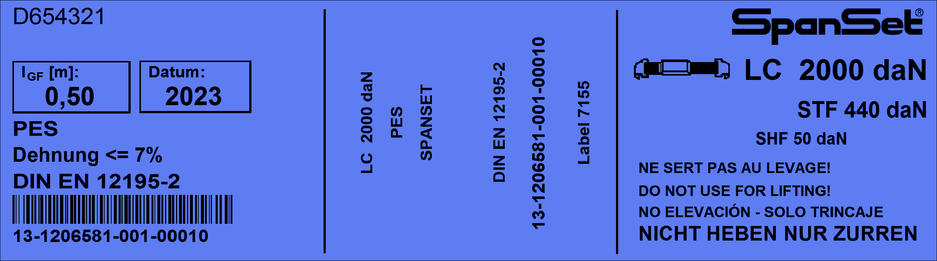
Abb.2: Label eines Festende mit LC 2000 daN und SFT 440 daN
Abb.3: Niederzurren im Praxisbeispiel

